KUTATÁSALAPÚ TANULÁS
Hogyan bátoríthatjuk a tanulókat arra, hogy kérdezzenek, és végére járjanak a kérdéseiknek?

Bevezetés

A kutatásalapú tanulás lényege, hogy építsünk a tanulók kíváncsiságára és azokra a dolgokra, amelyek a világban körülveszik őket. Kis matematikusként és természettudósként megfigyeléseket végeznek, kérdéseket tesznek föl; ha a kérdés nagyon összetett, akkor megpróbálják elemeire bontani vagy modellezni az adott szituációt. Ezután választ keresnek a kérdésre adatok gyűjtésével, elemzésével, ábrák vagy más reprezentációk készítésével, és mindezt összekapcsolják azzal, amit már tudnak. Igyekeznek értelmezni az eredményeket, és amennyiben azok pontosak és jól értelmezhetők, megosztják az eredményeket a társaikkal.

Az előbbiekben leírt folyamat gyakran hiányzik az osztálytermekből. Ott legtöbbször a tanár útmutatása alapján derül ki, mit kell vizsgálni, a tanár ad kérdéseket, bemutatja a módszereket és ellenőrzi az eredményt. A tanulók feladata az utasítások követése.

Ebben a bevezető modulban a tanárokat arra bátorítjuk, hogy próbáljanak matematikusként vagy természettudósként gondolkodni; és gondolkodjanak azon a szerepváltozáson, amin a tanulók keresztülmennek, amikor megosztják egymással tapasztalataikat az osztályteremben. A tanároknak itt olyan ötleteket és helyzeteket mutatunk be, amelyben felteszik saját kérdéseiket, és végére járnak azoknak. Ezt a tapasztalatot kell aztán átvinniük az osztályterembe.

Tevékenységek
A: Kérdések feltevése 1
B: Megfigyelések fényképek alapján 4
C: Egy foglalkozás megfigyelése és elemzése 6
D: Egy foglalkozásm egtervezése, kipróbálása és a tapasztalatok megbeszélése 8
További (angol nyelvű) szakirodalom 10

Acknowledgement:
This material is adapted for PRIMAS from:
Swan, M; Pead, D (2008). Professional development resources. Bowland Maths Key Stage 3, Bowland Trust/ Department for Children, Schools and Families. Available online in the UK at: http://www.bowlandmaths.org.uk
It is used here by permission of the Bowland Trust.

A: KÉRDÉSEK FELTEVÉSE

A szükséges idő: 30 perc.
A résztvevő tanároknak két lehetséges kiinduló pontot ajánlunk:
- Papírpohár gurítása
- A Spirolaterals nevű szoftver kipróbálása

Az első tevékenységhez szükség lesz legalább három, különböző méretű papírpohárra (minden csoportnak adunk mindegyikből). Az a jó, ha van egy “alacsony és széles”, egy “hosszú és keskeny” és egy közepes.
A második tevékenységhez egy számítógépes programra van szükség. Itt párokban dolgoznak, laptopon.

Mindkét esetben a következő dolgokat végezzük:
- Az adott helyzetben megfigyelhető dolgokról listát készítünk.
- Milyen kérdések adódnak?
- Olyan kérdéseket fogalmazzunk meg, amelyek pl. így kezdődnek:
  - Mi történne, ha …?
  - Mit változtathatok meg …?
  - Milyen hatása lesz ezeknek a változásoknak arra, hogy …?
- Most már megfogalmazhatjuk a problémát, és megbirkózunk vele.

Amikor kísérletileg megvizsgáltuk a helyzetet, megpróbáljuk elemezni az eredményeket.
- Milyen adatokat gyűjtöttünk?
- Hogyan rendezted el az adatokat?
- Hogyan magyarázhatók az eredmények?

Miután a tanárok mindkét szituációt megvizsgálták, megkérjük őket, reflektáljanak arra a folyamatra, amin épp keresztülmentek. A 2-es Handout fog ebben segíteni.

Handout 1: Phenomena to explore

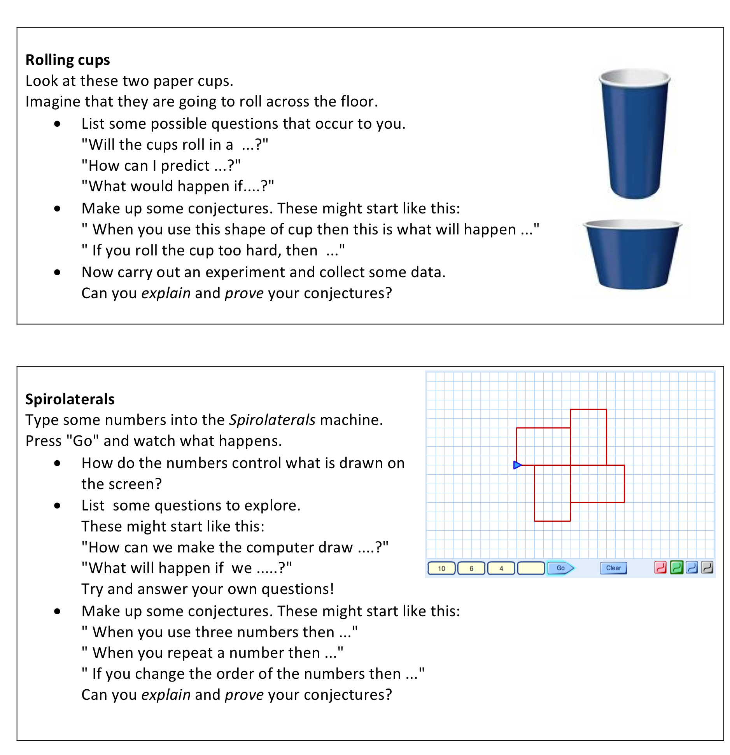

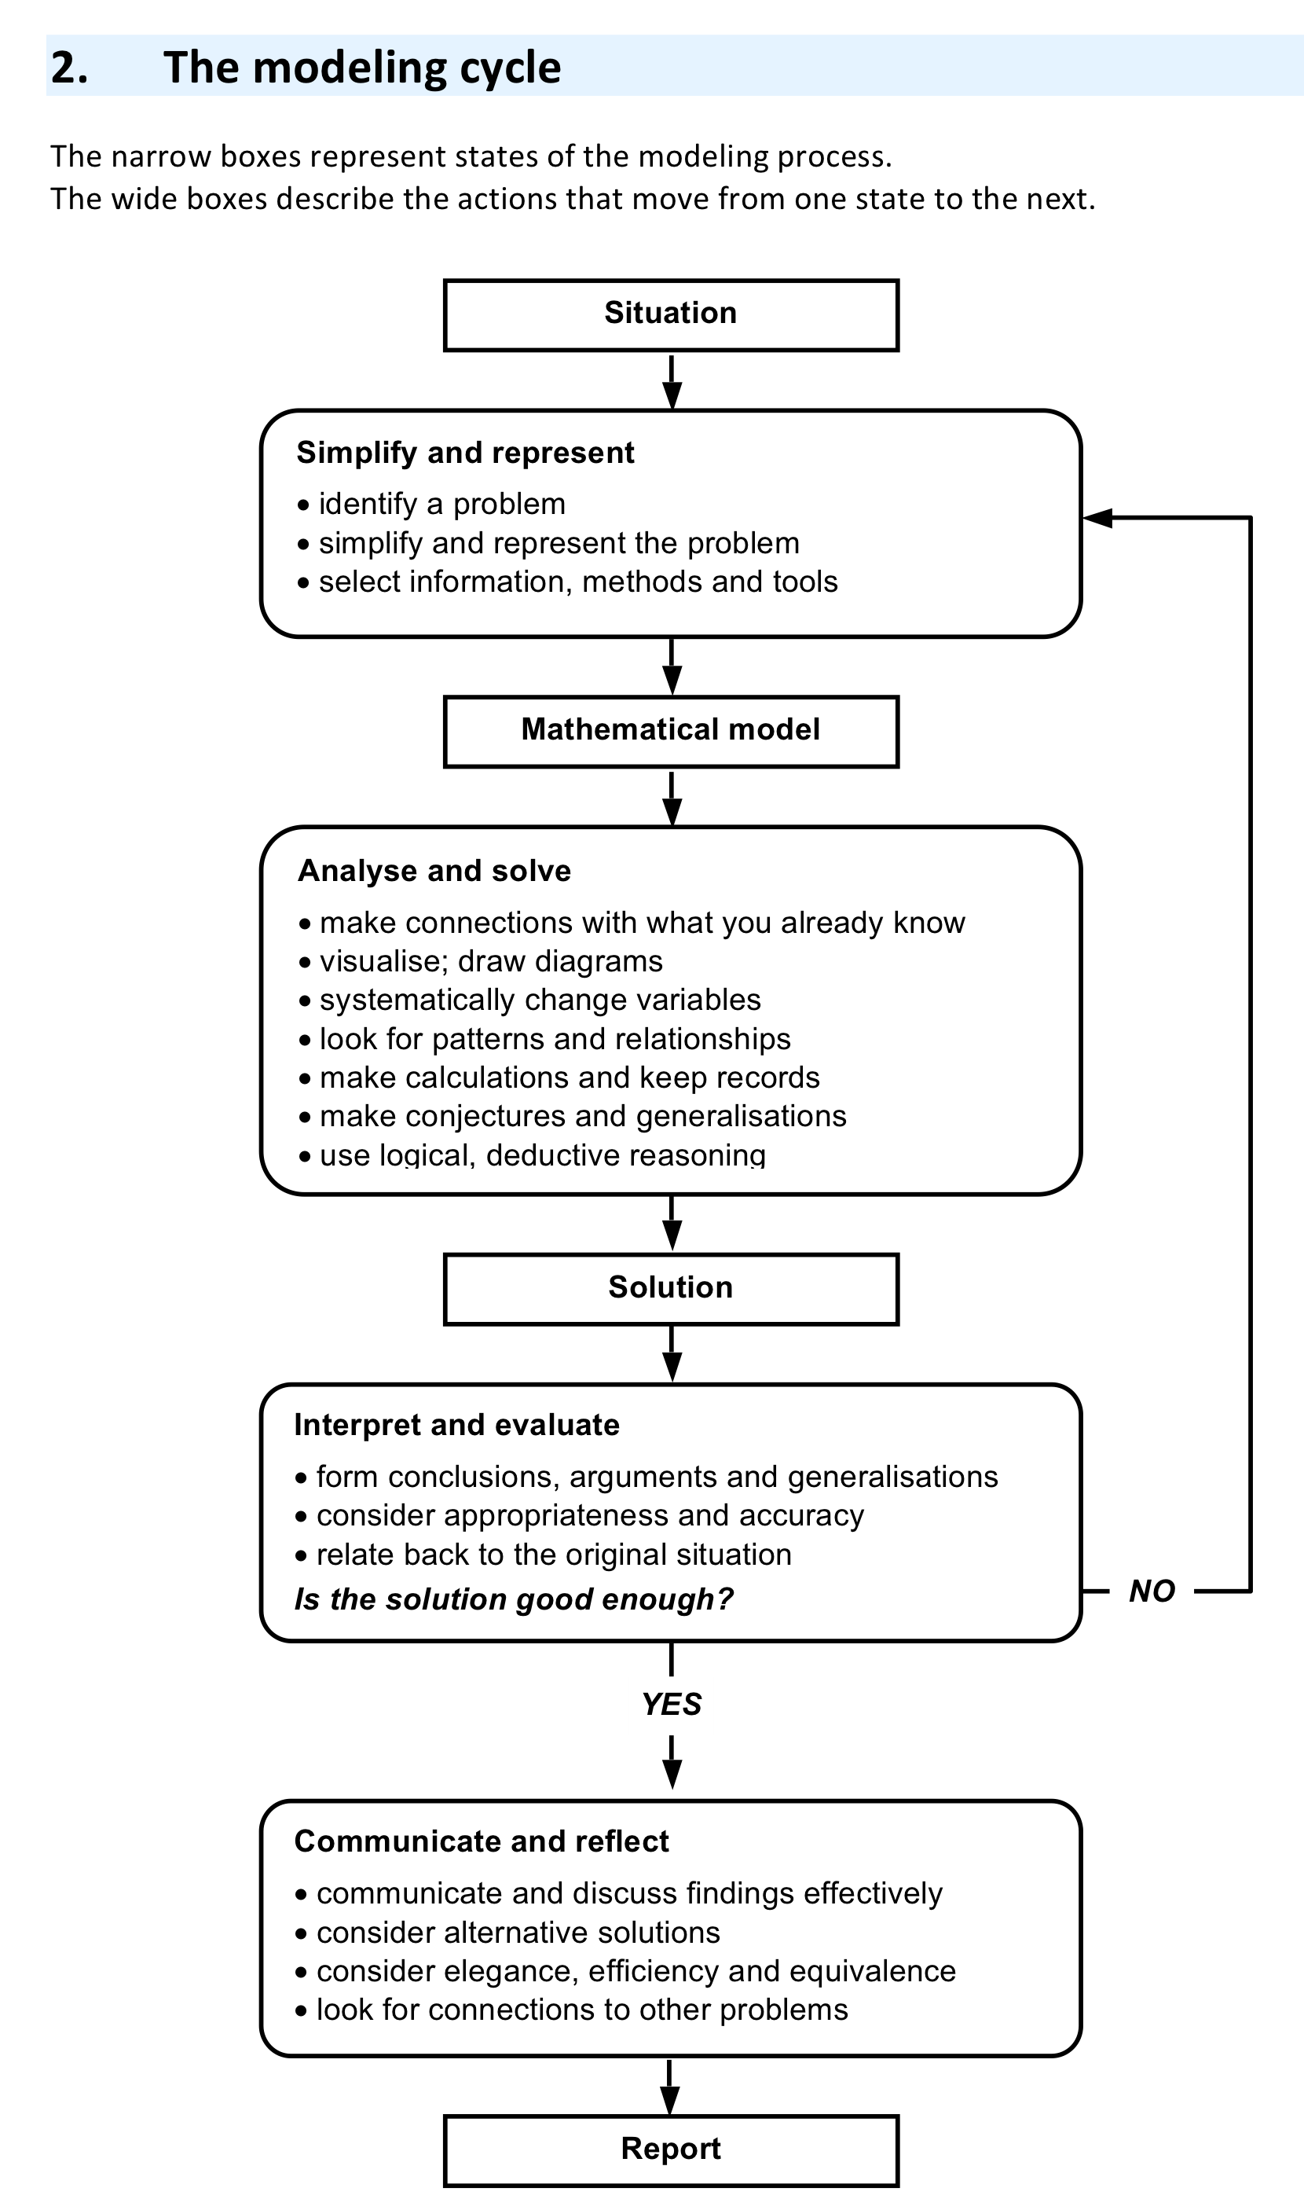
Handout 2: The modeling cycle

B: MEGFIGYELÉSEK FÉNYKÉPEK ALAPJÁN

A szükséges idő: 20 perc.
Nem mindig könnyű a tanulók számára, hogy észrevegyék a kapcsolatot az őket körülvevő világ és az iskolai tananyag között. Ebből is adódik, hogy nem tudják használni az iskolában szerzett tudásukat, pedig a tudományos gondolkodásmód segíthetne nekik jobban megérteni a világot, és jobb döntéseket hozni.

Nézzük meg a fényképeket az 1-es Handout-on!
- Az adott helyzetben megfigyelhető dolgokról listát készítünk.
- Milyen kérdések adódnak?
- Olyan kérdéseket fogalmazzunk meg, amelyek pl. így kezdődnek:
  - Mennyi …?
  - Mi történne, ha …?
- Most már megfogalmazhatjuk a problémát, és megbirkózunk vele.

Miután a tanárok valamennyi fényképet megvizsgálták, mondjanak el egymásnak néhány kérdést, amit megfogalmaztak a képekről. Az egyik csoport pl. a következő kérdéseket fogalmazta meg.

Dominók:
- Melyik dominó hiányzik?
- Hogyan tudnánk szisztematikusan elrendezni a dominókat?
- Lehetséges- e kört vagy láncot alkotni a készlettel?
- Hány pötty van összesen a dominókon? Hogyan lehet ezeket gyorsan összeszámolni?
- Hány potty van összességében a dominókészletben (1,1)-től (n,n)-ig?
Naptár:
- Hogyan vannak elrendezve a számok a kockákon?
- Tudnánk- testhálót rajzolni és abból megalkotni a kockákat?
- Milyen lehetetlen dátumok állíthatók elő ezekkel a kockákkal?
Hordókupac:
- Hány hordó van a kupacban?
- Ha még magasabb tornyot építünk hordókból (4 vagy 5 szintest), hány hordóra lenne szükség? Általánosítás?
- Hogyan lehetne másképp elrendezni ezeket a hordókat? Milyen másfajta piramis lehetséges?
Járda Németországban:
- Egybevágók a járdakövek? Milyen alakúak? Meghatározhatók a szögeik?
- Le lehet-e pontosan rajzolni a járdaköveket?
- Lehetne-e járdát kirakni másfajta ötszögekkel?
- Milyen formájúak lehetnek a járdakövek általában?
Tricikli négyszögletű kerekekkel:
- Simán tud haladni a kerékpár? Hogyan lehetne egyszerűen modellezni?
- Milyen magas egy-egy huppanó a rámpán?
- Meg tudnánk pontosan rajzolni a huppanó formáját?
- Mi történne háromszög vagy hatszög alakú kerekekkel?
Matrjoska babák:
- A babák fejét egyenes vonallal lehet összekötni? Mit mond ez számunkra?
- Ha szeretnénk még néhány nagyobb babát készíteni, azok milyen nagyok lennének?
Kérjük meg a tanárokat, hogy hozzanak magukkal hasonló fényképeket, és alkossanak azokhoz kérdéseket! A kérdések generálása alapvető az IBL-hez. Egy későbbi modul foglalkozik azzal, hogyan bátoríthatjuk a tanulókat saját kérdéseik megalkotására.

Handout 3. Photographs to explore
Dominoes  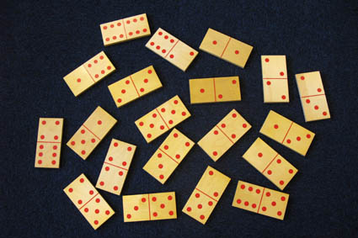 | Calendar  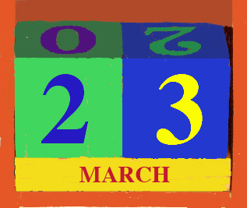
Barrels  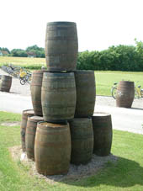 | Pavement in Germany  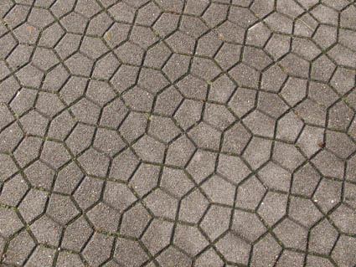
Trike with square wheels  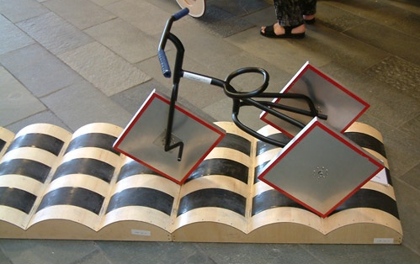 | Russian Dolls  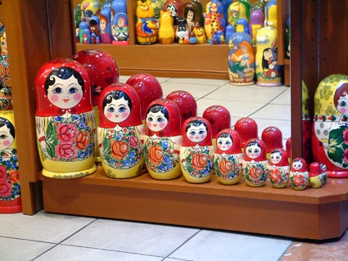

C: Egy foglaLkozás megfigyelése és elemzése

A szükséges idő: 30 perc.
Két videofilmet készítettünk. Ezek közül az egyiket használjuk föl.
Az első videó az A részből ismert Spirolaterals szoftver alkalmazását mutatja be.
Egy másik videó az “Iskolaépítés műanyag palackokból” fényképekre épül.
Mindkét videó nagyjából 10 perc hosszúságú.

A videofilm nézése közben tegyük fel magunknak a kérdéseket:
- Az IBL-modell mely tevékenységeit fedezzük föl a tanulók tevékenységeiben? (ld. 2-es Handout)

Handout 4: Building a school with bottles in Honduras
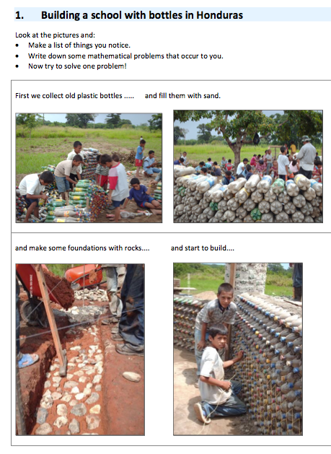 | 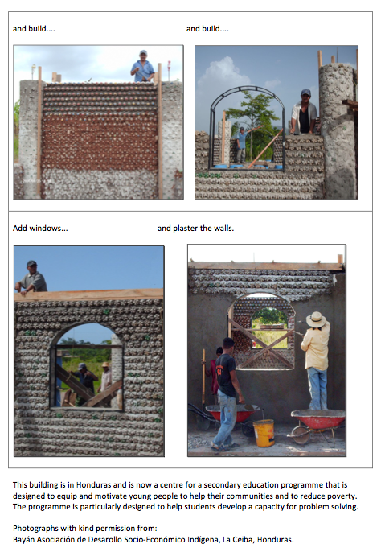

Handout 5. The modeling cycle applied to the “building a school” task.

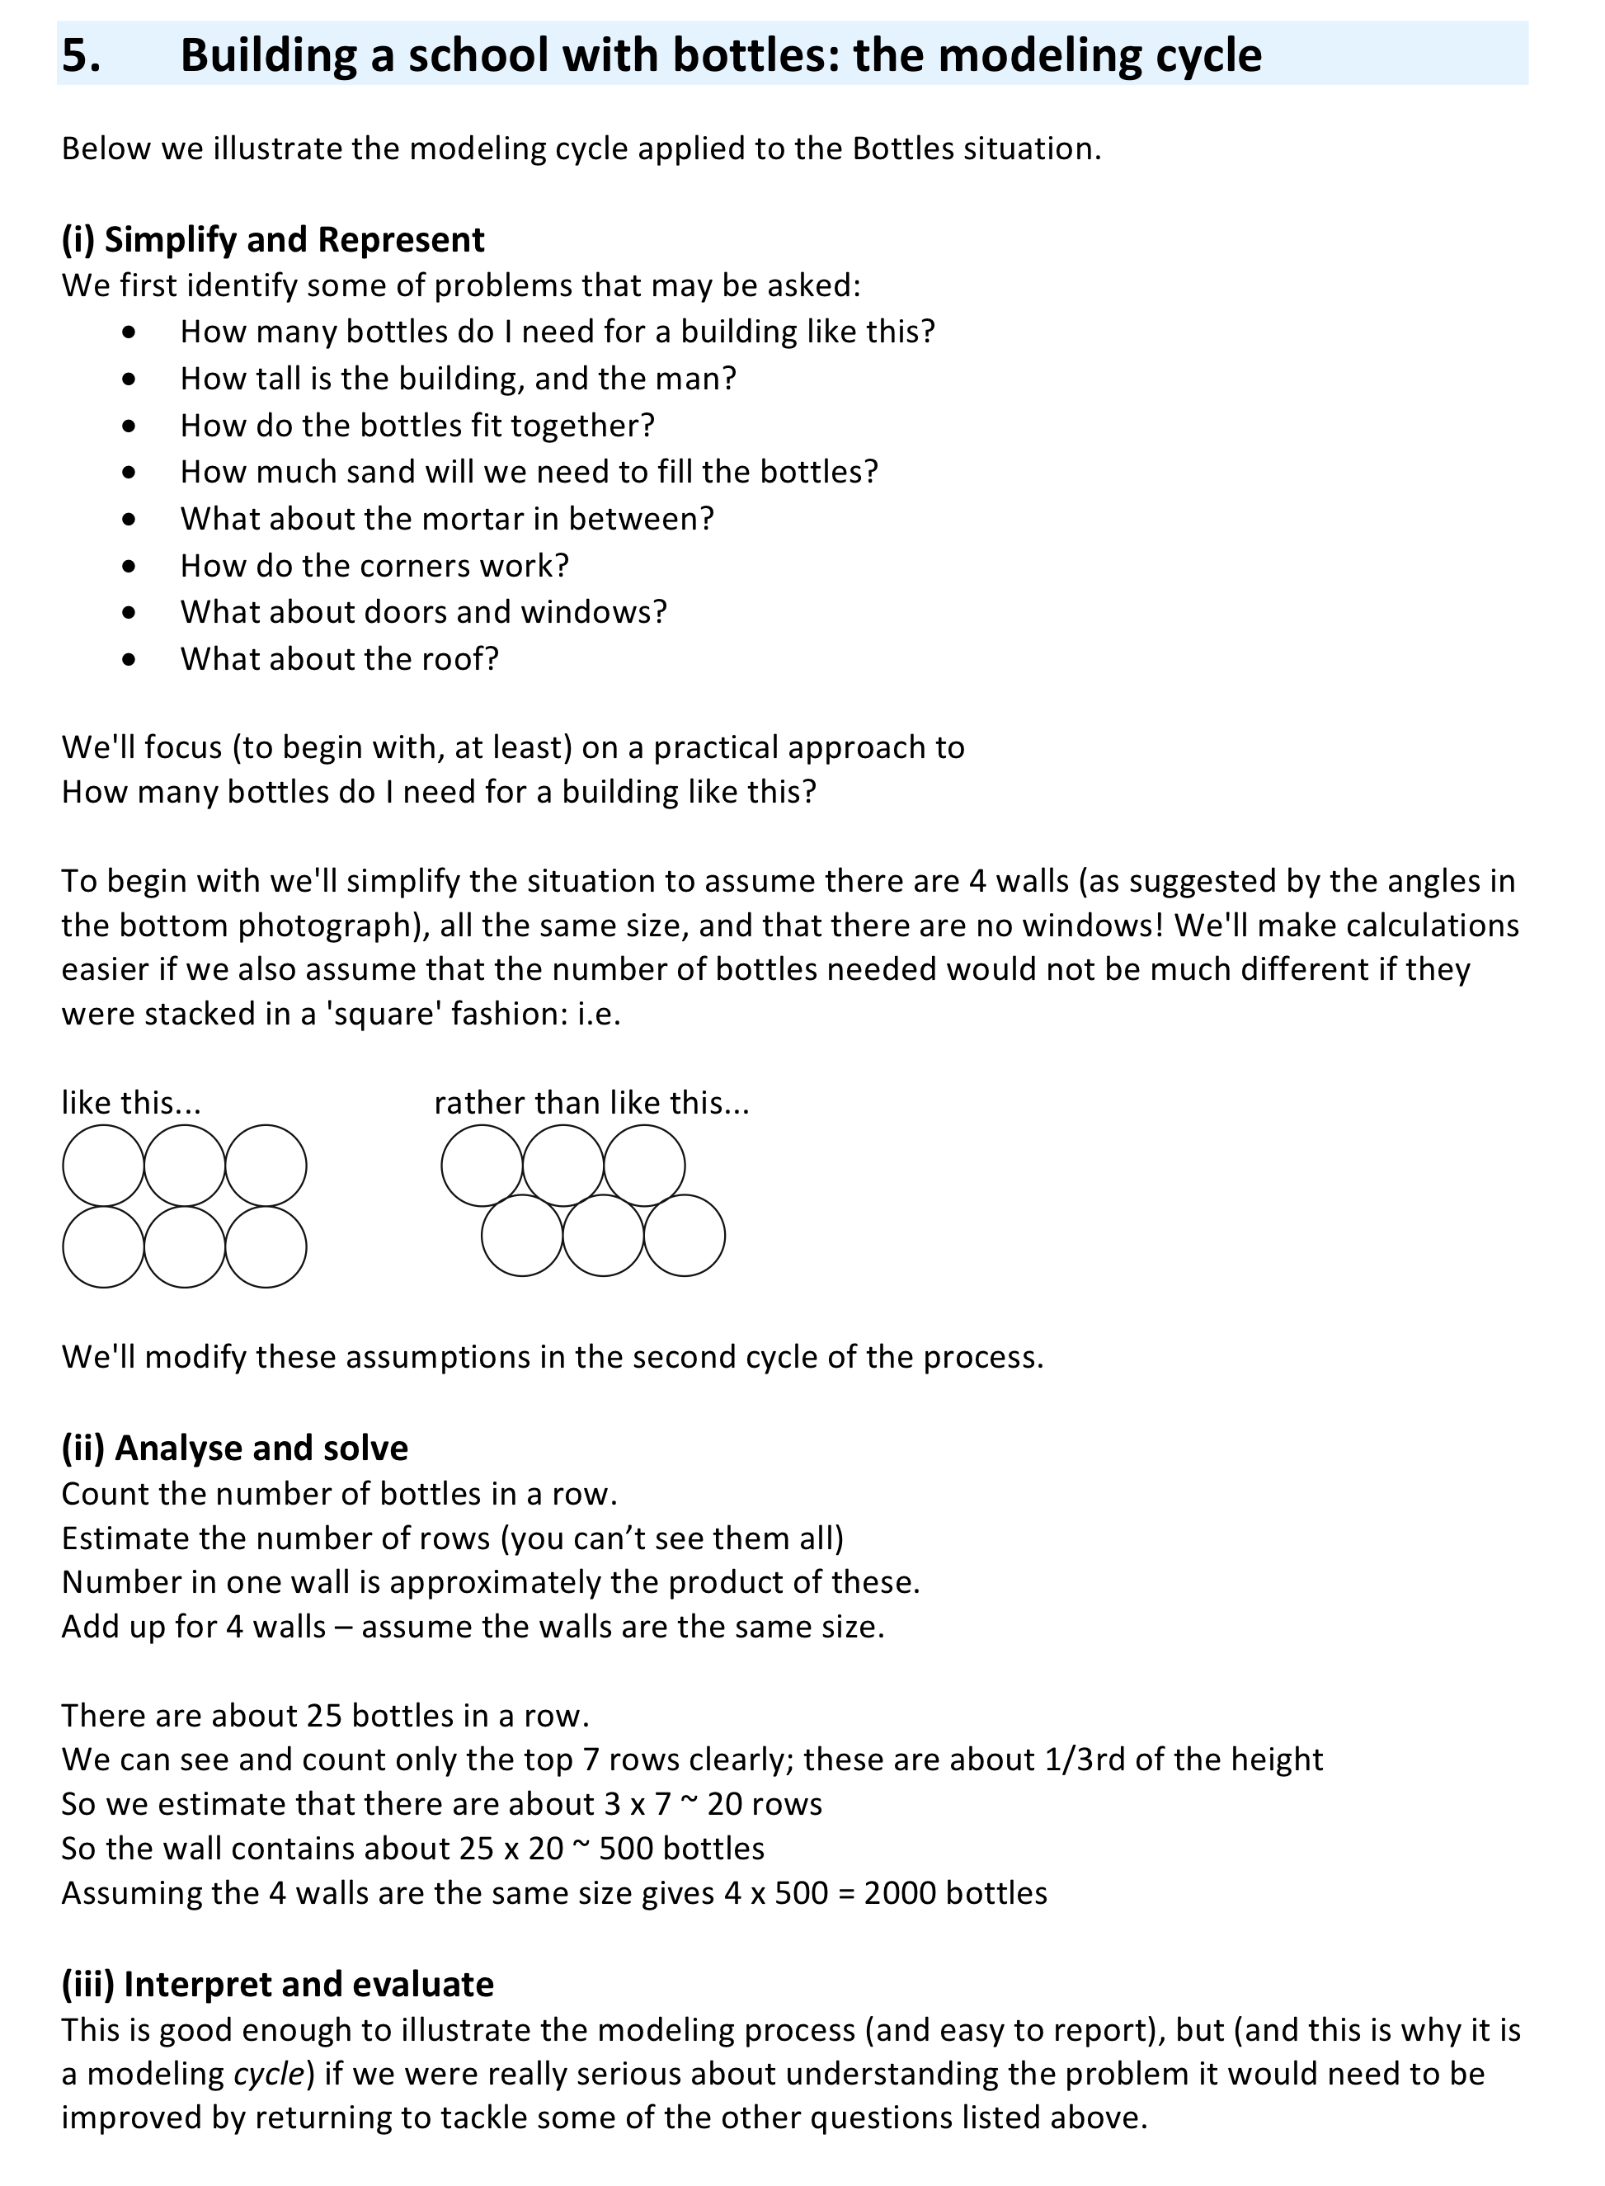

D: Egy foglalkozás megtervezése, kipróbálása és a tapasztalatok megbeszélése

A szükséges idő:
- 15 perces megbeszélés a foglalkozás előtt
- 1 órás foglalkozás
- 15 perc a foglalkozást követően

No, most mi jövünk egy foglalkozás megtervezésével, amely a Building a School vagy Spirolaterals foglalkozásokra épül, melyeket a C részben áttekintettünk.
Beszéljük meg, hogyan fogjuk:
- bemutatni a szituációt a tanulóknak;
- bevezetni az IBL-ciklus elemeit;
- elrendezni az osztálytermet és a kellékeket;
- megválaszolni a kérdés: "Miért csinálunk mi ilyet matekórán?";
- lezárni a foglalkozást olyan módon, hogy a tanulók közelebb kerüljenek a tudományos gondolkodás folyamataihoz.
A foglalkozás megtervezése után hasonlítsuk össze a tervet a 6-os Handout-on lévővel, és beszéljük meg a különbségeket.

Hasznos, ha projektort használunk ennél a résznél. Emellett hasznosak lehetnek a következő kellékek:

- Néhány (1 literes) műanyag palack
- Vonalzók, mérőszalagok,
- Játékpénz vagy pénzérme (annak modellezésére, hogyan helyezhetők egymás mellé a palackok),
- Négyzetrácsos papír
- A 2-es Handoutból (IBL-ciklus) néhány másolat

A foglakozást követően reflektáljunk arra, ami történt, és amilyen folyamatokat tapasztaltunk.

- Milyen kérdések hangzottak el?
- Készítettek-e a tanulók ábrát vagy más reprezentációt?
- Milyen kapcsolatokat fedeztek föl az adott szituációban?
- Milyen számításokat végeztek? Képesek voltak-e a számításokat értelmezni?
- Képesek voltak-e hatékonyan kommunikálni a kapott eredményeket?
- Úgy érezték-e a tanulók, hogy most a megszokottól eltérő foglalkozáson vettek részt?
- Dereng-e már nekik, hogy azok a technikák, amiket az iskolában elsajátítanak, hozzákapcsolhatók ismeretlen problémahelyzetekhez?

Handout 6 Egy foglalkozásterv-minta

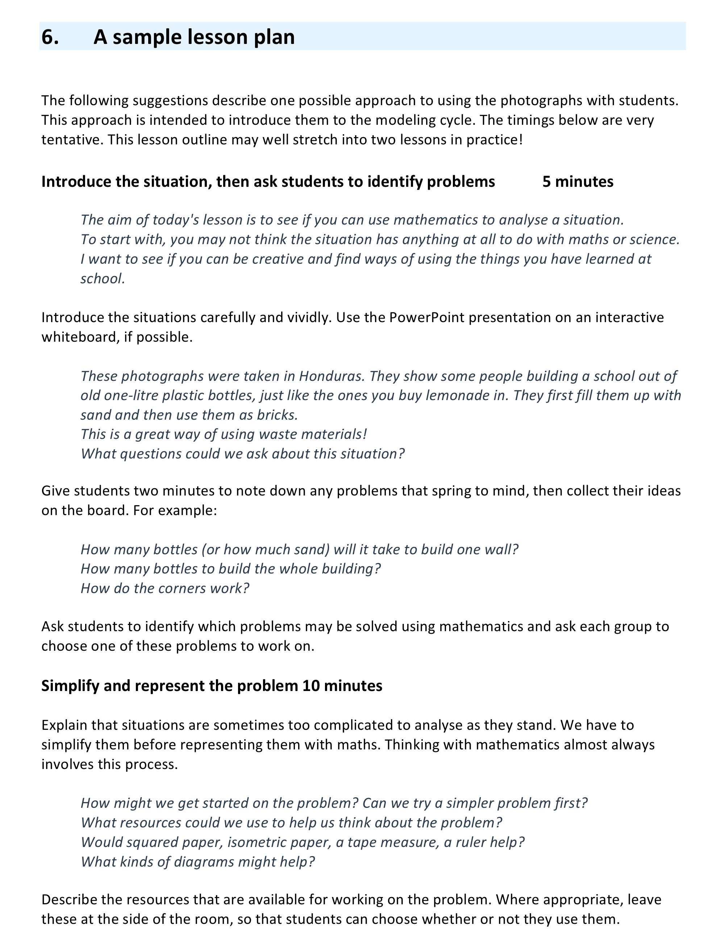

Suggested further reading
Learning mathematics through contextualised situations.
Boaler J. (1993) ‘The Role of Contexts in the Mathematics Classroom’, For the Learning of Mathematics 13(2)

Looking at the apprenticeship model of learning.
Brown, J. S., Collins, A. and Duguid, P. (1989) ‘Situated cognition and the Culture of Learning’, Educational Researcher, 18 (1), pp 32-42.

Looking at a different way to organise the Year 9 curriculum
Carter, C. (2008) ‘A different way’, Mathematics Teaching, 207, pp 38-40
http://www.atm.org.uk/mt/archive/mt207files/ATM-MT207-38-40-mo.pdf

What do pupils see as mathematical? Does it have to have numbers?
Mendick, H., Moreau, M. and Epstein D. (2007) ‘Looking for mathematics’ in D. Kuchemann (Ed.) Proceedings of the British Society for Research into Learning Mathematics 27 (1) pp 60 – 65
http://www.bsrlm.org.uk/IPs/ip27-1/BSRLM-IP-27-1-11.pdf

A comparison of the mathematics people use in school and out of school.
Nunes, T., Schliemann, A.D., Carraher, D.W. (1993), Street mathematics and school mathematics, Cambridge University Press

What is important in mathematics education?
Polya G (2002) ‘The goals of mathematical education: part 1 and part 2’ Mathematics Teaching, 181, pp 6-7 and 42-44
http://www.atm.org.uk/mt/archive/mt181files/ATM-MT181-06-07.pdf
http://www.atm.org.uk/mt/archive/mt181files/ATM-MT181-42-44-mo.pdf

